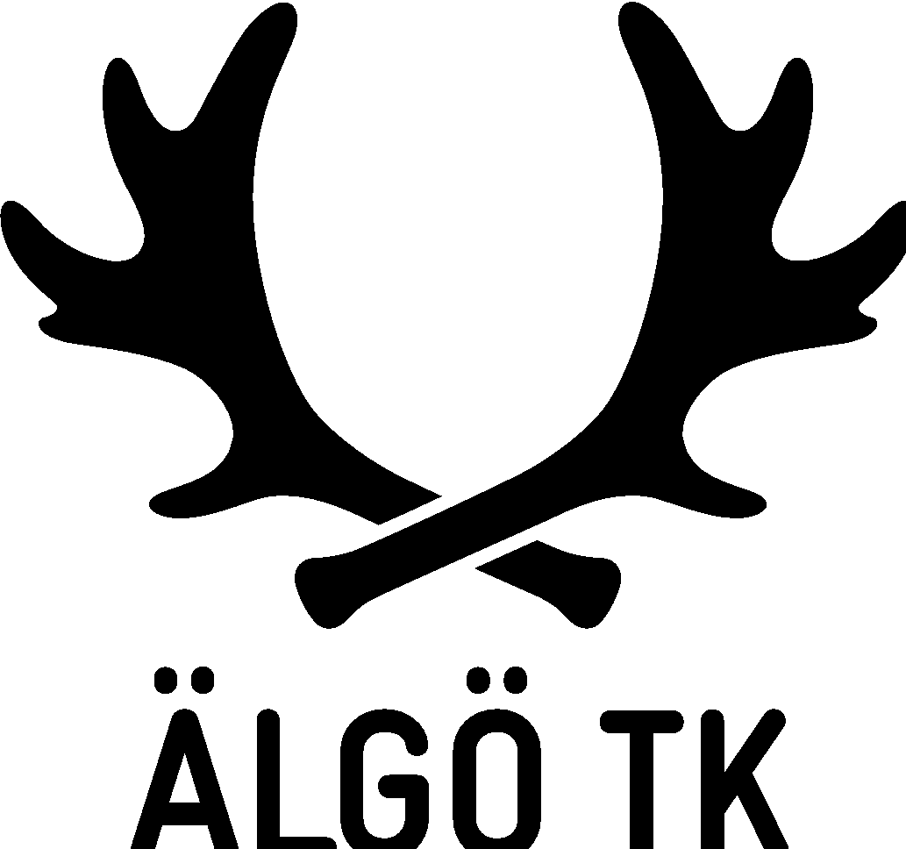

Valberedningens förslag inför årsmöte 2026

NAMN KOMMENTAR
Mirjam Wolff omval
Johan Dabrosin Söderholm omval
Kristian Beer omval
Lotta Loosme nyval
Peter Ferber nyval ( 1 år)
Hugo Appelberg nyval

